I Florio, l’inizio, l’ascesa e tanto altro

“Non di solo barocco è fatta Palermo. C’è una città modernista che tra la fine dell’Ottocento e l’inizio del Novecento scelse l’art-nouveau per realizzare i teatri, le ville e i palazzi di una borghesia che voleva sentirsi all’altezza della vecchia aristocrazia cittadina. Per sensazioni ed immagine lontane, di quando ci sono venuto per la prima volta verso il 1930, spesso riesco ad estrarre dal bellissimo caos che è Palermo una città essenzialmente liberty, quasi una piccola capital dell’art-nouveau”.
Leonardo Sciascia

La passeggiata da me condotta per l’associazione Archikromie in occasione del progetto “Le vie del sacro e del profano”, ha voluto porre l’accento sulla Palermo dei Florio, una città che a cavallo tra l‘800 e primi del ‘900 visse un’autentica età dell’oro, paragonabile forse solo all’epoca ruggeriana e dei Guglielmi di medievale memoria.
Calabresi di origine, Paolo e Ignazio Florio furono i primi, cui seguirono quattro generazioni, ad arrivare in Sicilia alla fine del ‘700 trasferendosi a Palermo ed avviando la loro impresa.
L’isola che li accolse era ancora fortemente arretrata, con un’economia legata alle attività agricole. La classe aristocratica, arroccata sui propri privilegi, fondava le proprie ricchezze sul latifondo, orientando le proprie scelte politiche verso interessi particolaristici. La classe imprenditoriale era quasi del tutto assente.
A quel tempo la Sicilia ospitava la corte borbonica che, a seguito delle invasioni napoleoniche a Napoli, era stata costretta a rifugiarsi a Palermo sotto il protettorato della marineria britannica. Proprio durante questi avvenimenti politici e soprattutto a seguito del Blocco Continentale imposto da Napoleone e volto a danneggiare i traffici mercantili dell’Inghilterra, la Sicilia divenne un avamposto nel Mediterraneo di primaria importanza.
Ed è qui che ha inizio la fortuna dei Florio ed è da qui che ha avuto inizio la nostra passeggiata: via dei Materassai.
Una strada vicino al porto, nell’antico quartiere della Loggia dove secoli prima dei Florio i mercanti pisani, veneziani e genovesi discutevano e concludevano i loro traffici mercantili: una zona altamente commerciale!
Qui i Florio, lungimiranti nella scelta del luogo, aprirono il loro primo negozio, una aromateria in cui vendevano spezie e generi coloniali. Prodotti ricercatissimi dalla corte, dagli aristocratici locali e dallo stuolo di inglesi trasferitosi in Sicilia in quegli anni.
L’aromateria vendeva più di cento specie di droghe e foglie medicamentose tra cui l’aloe, l’arnica, il cardamomo, il cortice e soprattutto la china ovvero un antipiretico naturale che riusciva a sconfiggere le febbri malariche.
Fu proprio quest’ultima pianta, da cui in seguito sarebbe scaturito il chinino, che fece la reale fortuna della famiglia Florio, tanto da farla scolpire nell’insegna del negozio e farla diventare in seguito il marchio delle imprese della famiglia: il Leo Bibens ovvero un leone malato inginocchiato mentre beve da un rigagnolo sulle cui sponde cresce la pianta della china.

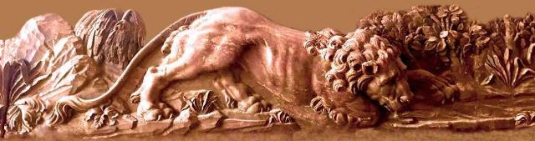
Insegna dell’Aromateria Florio raffigurante il Leo Bibens

Ai primi dell‘800 i Florio erano i più importanti grossisti di generi coloniali, coprendo tutto il mercato siciliano e non solo.
Vincenzo (1799-1868) fu una figura importante all’interno della dinasty siciliana. Cresciuto nel rispetto del lavoro e mandato a studiare in giro per l’Europa a conoscere le lingue e i flussi commerciali, avviò nel giro di pochi anni numerose ed importanti attività quali quella vinicola del Marsala, dei trasporti marittimi e delle tonnare, per citare le più importanti.
Personaggio pubblico a pieno titolo, fu lui a decidere di creare attorno a sé e al proprio cognome il marchio di Casa Florio, un marchio che fosse riconoscibile e che soprattutto sottolineasse la loro imprenditorialità nei vari settori.
Sono anni importanti, di forti cambiamenti e che spingono Casa Florio a dare un’immagine di sé solida, un’immagine che doveva riflettersi anche nelle loro residenze e aziende.
Nel 1844 Vincenzo diede incarico l’architetto Carlo Giachery di costruire accanto alla Tonnara dell’Arenella un’elegante villa estiva, divenuta famosa come la villa dei Quattro Pizzi. Altro investimento fu l’acquisto di villa Butera-Wilding all’Olivuzza, un insieme di corpi di fabbrica trasformati nel corso del tempo che divenne la residenza cittadina della famiglia e che al tempo di Ignazio Jr. e donna Franca veniva chiamata la reggia dei Florio, sottolineando il potere e l’influenza della casata che riceveva reali e ricchi magnati da ogni parte d’Europa.
Affaristi gli uomini di casa Florio lo furono anche nel saper concludere vantaggiose unioni matrimoniali, imparentandosi con la nobiltà dell’epoca, come fece Ignazio Sr. sposando la baronessa Giovanna D’ondes Trigona erede di un’importante famiglia siciliana, oppure Ignazio Jr. che nel 1897 si unì in matrimonio con Franca Iacona di San Giuliano.

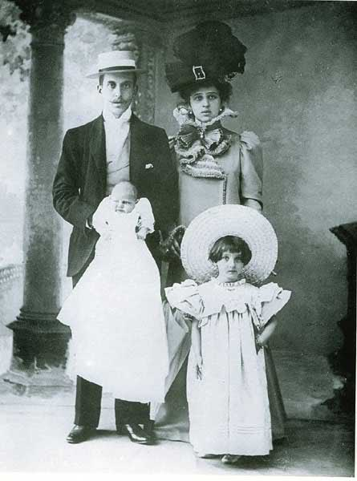
Ignazio e Franca con i figli Giovannina e Ignazio (Baby Boy) che morirono in giovane età

La famiglia Florio possedeva un patrimonio immenso costituito da titoli di credito, azioni, numerose proprietà sparse per la Sicilia, soldi liquidi in numerosi conti correnti e ancora gioielli, yacths ed importanti opere d’arte.
Con Ignazio (1838-1891) le imprese Florio raggiunsero primati mai raggiunti che spaziavano dalla cantieristica navale, all’industria solforifera per continuare con la Tessoria del Pigno alle falde di Monte Pellegrino, le Ceramiche Florio in via Serradifalco, l’industria del vino Marsala che venne implementata raggiungendo i mercati americani, la Fonderia Oretea che era diretta affiliata ai Cantieri Navali e la gestione delle tonnare, attività iniziata dal padre e continuata da lui con l’acquisto per 2.750.000 lire delle isole Egadi con il conseguente ammodernando degli stabilimenti delle tonnare di Favignana, Levanzo e Formica.

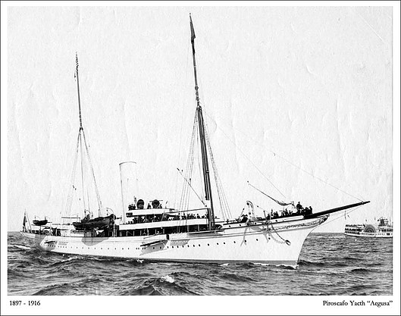
Yacht appartenuto alla famiglia. Lo chiamarono Aegusa, antico nome di Favignana

I Florio tuttavia non furono una dinastia soltanto dedita al commercio, il loro nome fu ed è legato anche alla promozione dell’arte, del mecenatismo e di importanti eventi mondani come l’Esposizione Nazionale del 1891, il Corso dei Fiori, la Perla del Mediterraneo, la famosissima Targa Florio e tutte le stagioni teatrali del Teatro Massimo, di cui furono i finanziatori della costruzione, che portavano le teste coronate di mezza Europa e il jet set internazionale a trascorrere la primavera e l’estate in Sicilia.
Proprio l’Esposizione del ‘91 ebbe una risonanza senza pari perchè si trattava della prima ad essere realizzata al Sud, voluta per mostrare una Sicilia produttiva, moderna ed industrialmente forte.

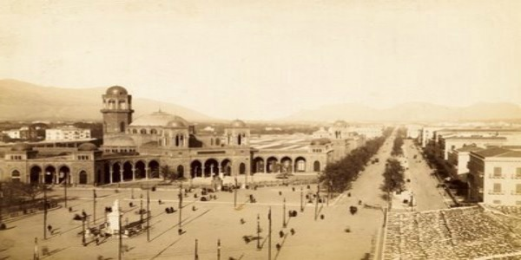
Ingresso all’Esposizione Nazionale del 1891 con il padiglione in stile neo moresco

L’area prescelta fu quella zona della città ancora in fase di espansione denominata ex Firriato di Villafranca, tra piazza Politeama e piazza Croci, parallelamente al viale della Libertà. A seguire il progetto fu chiamato un giovanissimo Ernesto Basile che, volendo omaggiare il padre Giovan Battista, scomparso in quello stesso anno e progettista del Teatro Massimo, realizzò dei padiglioni effimeri che fossero legati al medioevo siciliano e al moresco siculo-normanno.
L’antesignana delle moderne Expò accendeva i riflettori sugli ultimi ritrovati di ingegneria, chimica, tessile, arredi ed ancora oreficeria, elettricità e mostre che evidenziavano la politica coloniale dell’Italia dell’epoca. Per l’occasione vennero realizzati una torre panoramica di 70 metri da cui godere del panorama della città, alcuni cafè charmant dove intrattenersi e una piazza con una fontana i cui giochi d’acqua raggiungevano i 30 metri.

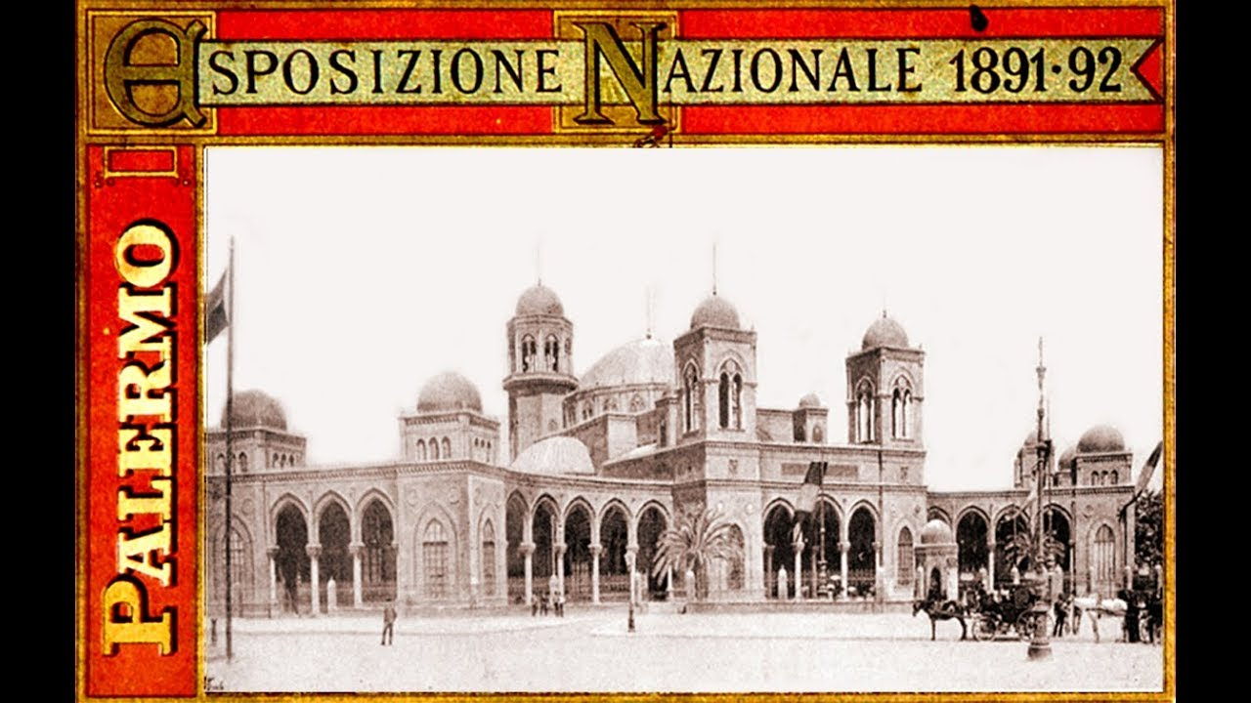Pubblicità dell’ Esposizione Nazionale di Palermo del 1891

Era di fatto la consacrazione di un mito e di un’epoca che vedeva i Florio protagonisti indiscussi della società, della cultura, della politica e dell’economia italiana.
La coppia per eccellenza di quel periodo era formata da Ignazio e Franca, presenti ad ogni evento cittadino, ammirati e discussi nei salotti della Palermo del tempo, una città che in quegli anni scopriva i teatri, i cinema e l’illuminazione elettrica. Erano gli anni in cui Palermo gareggiava con Parigi in quanto a mondanità e modernità. Erano gli anni in cui artisti del calibro di Carlo Giachery, Ernesto Basile, Ettore De Maria Bergler, Rocco Lentini, Giuseppe Enea, Vittorio Ducrot, venivano chiamati a progettare, abbellire, decorare e ammobiliare le residenze di Villa Igea, della villa dell’Olivuzza, del villino Florio sempre all’Olivuzza e del ‘Castello’ di Favignana, considerate non delle comuni case, ma piccole regge pronte ad accogliere l’high society e le teste coronate di mezza Europa che venivano a trascorrere le vacanze in Sicilia. Famoso fu l’incontro, avvenuto nel 1896, tra il Kaiser di Prussia Guglielmo II in visita a Palermo con la moglie, l’imperatrice Augusta Vittoria, e donna Franca nella villa dell’Olivuzza o ancora dei reali d’Inghilterra Edordo VII e della moglie Alessandra. Chiunque passasse da Palermo a quel tempo omaggiava la coppia Ignazio e Franca consapevoli del peso politico ed economico che rappresentavano i Florio in quel tempo.

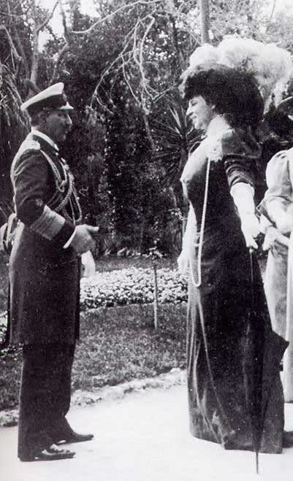
Donna Franca riceve il Kaiser Guglielmo II nel parco dell’Olivuzza

Protagonista indiscussa della Bella Epòque palermitana, Donna Franca soprannominata da tutti la “Regina di Palermo”, era consapevole della sua avvenenza e del suo ruolo sociale. Invitata a tutti i ricevimenti del bel mondo, perchè senza di lei un evento non poteva dirsi riuscito, parlava quattro lingue, era corteggiata da personaggi come il poeta Gabriele D’Annunzio, che l’appellava “Divina” e dal pittore Giovanni Boldini che di lei fece un ritratto quanto mai sensuale tanto da suscitare le gelosie del marito, amava vestirsi dal sarto parigino Worth e aveva un debole per i gioielli. Si racconta che ne avesse un baule pieno che portava sempre con sé e tra i pezzi forte ci fosse una collana di perle così lunga da fare invidia perfino alla regina d’Italia Margherita. I gioielli però erano regalati da Ignazio per farsi perdonare i numerosi tradimenti!

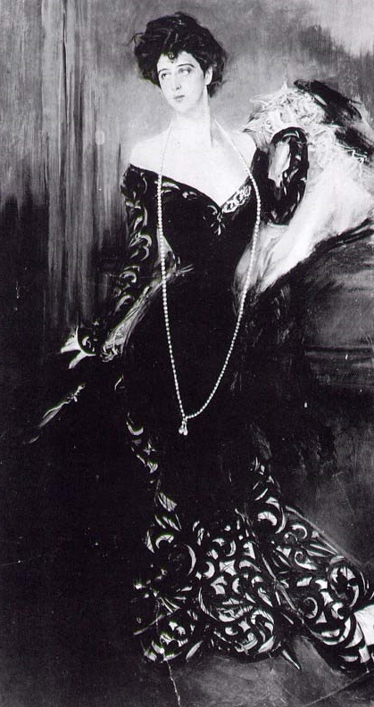
Ritratto di Donna Franca Florio, Giovanni Boldini

Tuttavia la favola dei Florio non durò a lungo. I tempi non erano più quelli aurei dell’inizio: una serie di speculazioni sbagliate, la crisi della cantieristica che non riusciva a tenere il passo della concorrenza e ancora l’esposizione economica con le banche, le strategie di governo rivolte alle imprese del Nord e un probabile tenore di vita molto elevato furono alcune delle cause che iniziarono a fare scricchiolare il loro impero.
A questi fattori si aggiunsero anche i lutti dei figli che colpirono Ignazio e Franca e che andarono a minare un rapporto di coppia, già inclinato dai continui tradimenti del marito.
Il colpo ferale poi arrivò con lo scoppio della Grande Guerra e le loro imprese iniziarono un lento ed inesorabile declino che non vedrà più ripresa.
I gioielli, i quadri, i panfili e tutte le ricchezze che erano state accumulate negli anni servirono a pagare i debiti, le scoperture con le banche e i salari dei dipendenti. Tutto venne venduto, le proprietà lottizzate e comprate da speculatori senza scrupoli e ogni soldo dovuto venne reso. I Florio finirono di essere tali con onore.

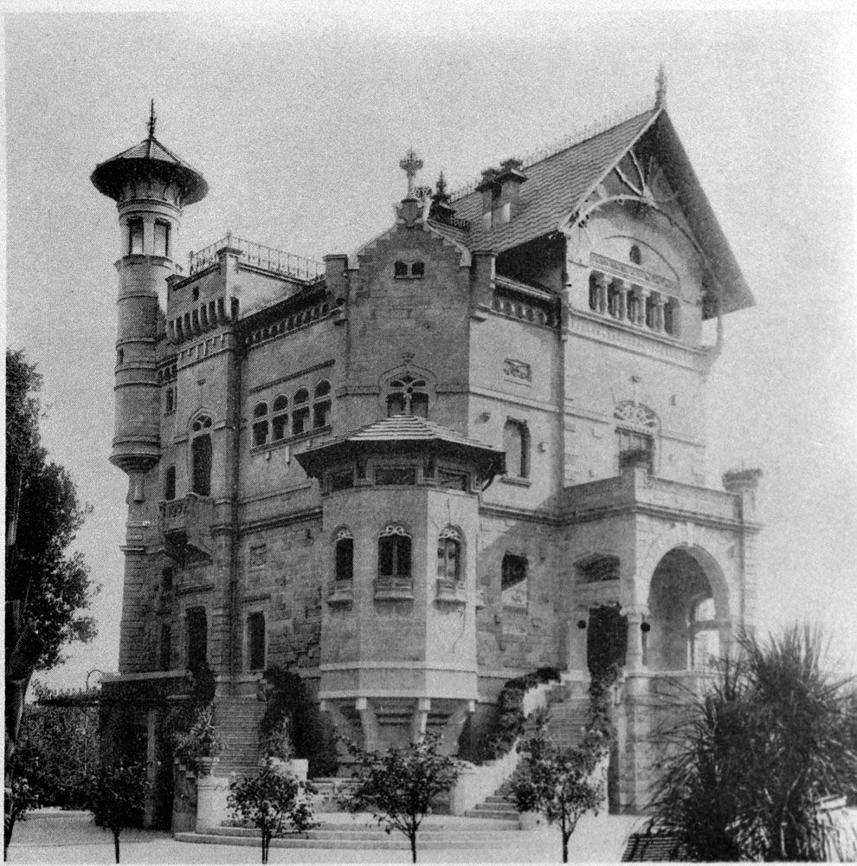
Villino Florio all’Olivuzza

Oggi resta il mito che intorno a loro si è andato costruendo, resta il racconto di chi li ha conosciuti e restano delle residenze che, seppur vuote, rievocano il clima di modernità dell’Art Noveau palermitana. La villa dell’Arenella e il villino Florio sono infatti ancora oggi testimonianza, all’interno di una città fagocitata dal cemento, di un’epoca che finì quando Ignazio e Franca, negli anni ‘50 del Novecento, lontano dalla loro Palermo spensero gli occhi.

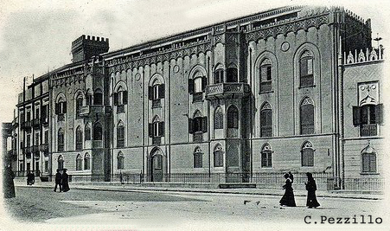
Palazzo Florio in una foto d’epoca

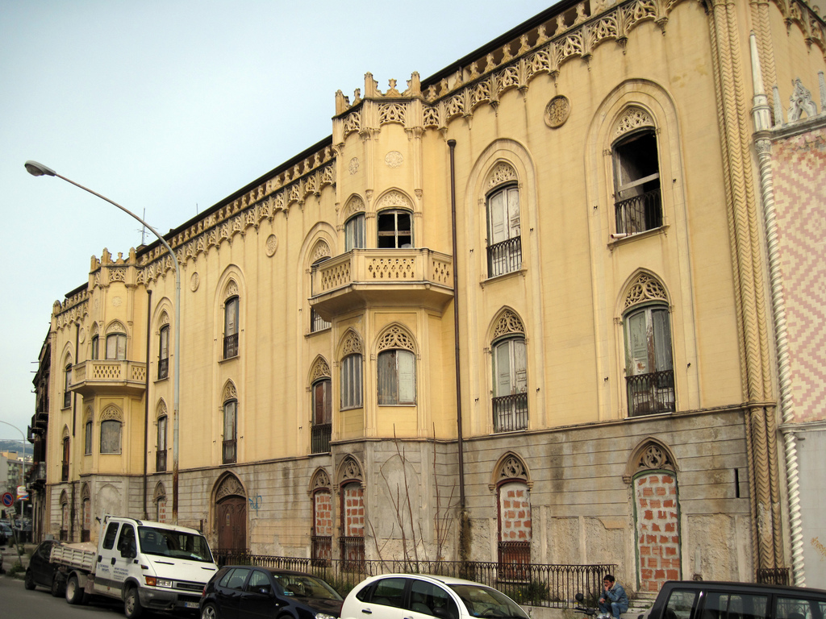
Palazzo Florio oggi

